Appel à Manifestation d’Intérêt
Règlement de Consultation

PORT DU CONQUET
BILLETTERIE GARE MARITIME
Desserte privée des îles

A POURVOIR

Date limite de réception des offres :
15 mai 2025 – 12h00

Délai de validité des offres : 120 jours à compter de la date limite de réception des offres

Région Bretagne
Direction des ports – Antenne Portuaire de Brest
Boulevard Isidore Marfille – CS 42941
29229 BREST CEDEX 2
region.ports29@bretagne.bzh

1 - Objet et étendue de la consultation

1.1 - Objet
La présente consultation concerne l’attribution d’un titre d’occupation de droit simple relatif à l’exploitation d’une billetterie de transport maritime et côtier de passagers au sein de la Gare Maritime pour une activité de desserte privée des îles à partir du Port du CONQUET, propriété de la Région Bretagne.

Port du CONQUET – GARE MARITIME
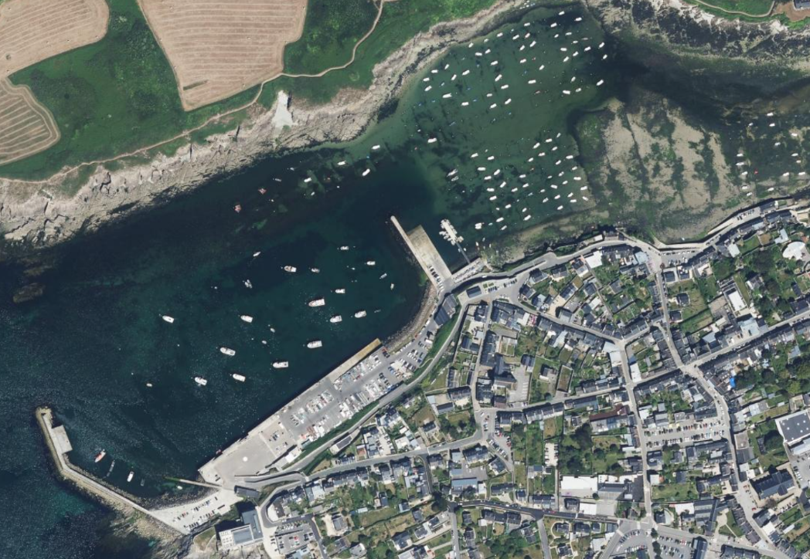

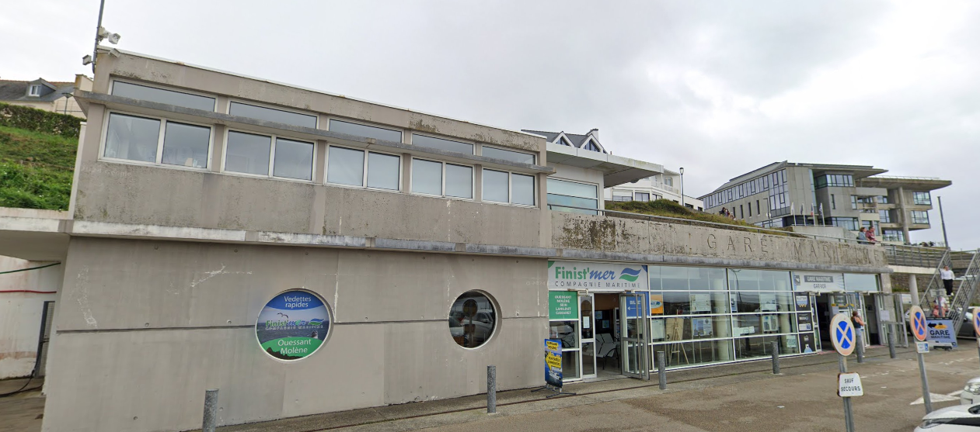
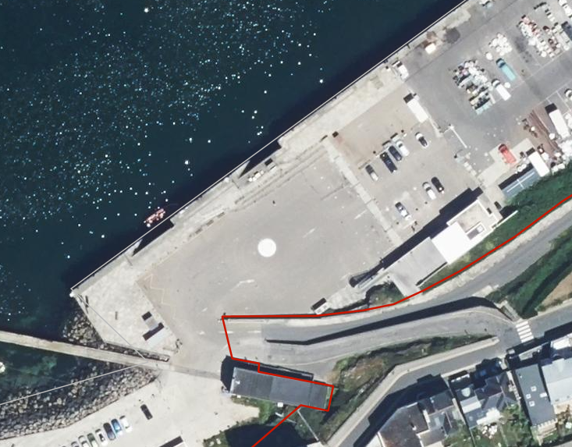

1.2 – Contexte
La partie amont du port du Conquet (pêche et plaisance) est concédée à la Chambre de Commerce et d’Industrie (CCI) du Finistère. La partie aval, où se situent la gare maritime et le point de départ de la desserte des îles, est gérée directement par la Région Bretagne.

L’essentiel de la desserte des îles de Molène et Ouessant s’effectue à partir du port du Conquet. Une délégation de service public portant sur l’exploitation d’un service public de desserte maritime des îles de Molène et Ouessant est assuré par la Compagnie Penn Ar Bed, occupante principale de la Gare maritime et prioritaire pour l’obtention des créneaux horaires nécessités par l’accomplissement de sa mission.

Les compagnies privées de transport de passagers sont soumises au règlement de police du port du Conquet (ci-joint en annexe). Les créneaux d’accostage sont attribués par la Région.

La coactivité entre pêche, plaisance et transports de passagers, implique le devoir d’une gestion organisée des flux de passagers et véhicules au sein du port et pour laquelle la Région porte une attention particulière.
D’autre part, la multiplicité des acteurs et des offres de transport de passagers, au sein de la gare maritime, exige une communication claire et compréhensible de la part des compagnies.

Il est donc attendu dans l’offre des candidats une description précise de leur prise en compte de ces enjeux dans leur projet d’activité, tant en termes de gestion des flux/stationnements piétons/véhicules que de procédures d’embarquement et de déparquement.

1.3 - Mode d’attribution
Procédure après publicité et mise en concurrence sur le fondement de l’article L 2122-1-1 du Code général de la propriété des personnes publiques.

1.4 - Type et forme de l’autorisation d’occupation temporaire à consentir
Il s'agit d’une AOT de droit simple d’une durée comprise entre 1 et 6 ans fixée entre les parties selon le projet économique du porteur.
Les types d’occupation compatibles avec l’affectation de cette partie du domaine public portuaire sont exclusivement réservées au transport maritime et côtier de passagers pour la desserte privée des îles de Molène et Ouessant.

L’occupation prendra effet au plus tôt le 1er juin 2025.

1.5 – Description de l’occupation à pourvoir
Espace proposé : 28 m² au rez-de-chaussée de la Gare Maritime
Cet espace est situé au rez-de-chaussée de la Gare Maritime, partagé avec le délégataire de service public chargé de la desserte des îles.
L’occupant est également autorisé à utiliser les espaces communs aux occupants titulaires d’autorisations de la Gare Maritime :

• Les sanitaires publics
• Les locaux techniques et d’entretien
• La terrasse

Le local est pourvu en électricité, en eau (sanitaires) et bénéficie d’un contrat d’entretien ménager.
Les charges sont réparties au prorata des surfaces occupées.
Les surfaces allouées sont vides. Le mobilier, ainsi que les installations éventuelles nécessaires à l’activité du titulaire sont à ses frais.
Du mobilier est mis à disposition des usagers et clientèles des compagnies maritimes dans la salle d’attente

1.6 – Tarifs

Les tarifs publics en vigueur au 1er janvier 2025 sont les suivants, le montant de la redevance est annuel :

N° Tarif | Nature de l’occupation | Tarifs 2025  en € H.T. | Unité (par an)
D3 | Terre-pleins
D3-4 | Bâti
D3-4-3 | Gare Maritime | 198,37 | m²/an

Les tarifs sont susceptibles d’évoluer annuellement selon l’actualisation en vigueur.

Les charges d’entretien et de fluides (eau et électricité), lorsque ceux-ci ne disposent pas de sous-compteur, sont réparties au prorata des surfaces occupées.

2 - Contenu du dossier constitutif du règlement de consultation
Le dossier constitutif du règlement de consultation contient les pièces suivantes :

- Le règlement de consultation
- le modèle d’attestation sur l’honneur du respect des obligations en matière fiscale et sociale ;
- le dossier de candidature à renseigner ;
- le règlement particulier de police du port du Conquet

Il est publié et téléchargeable sur le site internet de la Région Bretagne : https://ports.bretagne.bzh/

Il est remis gratuitement en format papier à chaque candidat à l’adresse suivante :
Région Bretagne
Direction des ports - Antenne Portuaire de Brest
Boulevard Isidore Marfille - 29200 BREST

Tout renseignement complémentaire concernant cette consultation sera également disponible à cette adresse.

La Région se réserve le droit d'apporter des modifications de détail au dossier de consultation au plus tard 10 jours avant la date limite de réception des projets. Ce délai est décompté à partir de la date d'envoi par la Région des modifications aux candidats ayant retiré le dossier initial. Les candidats devront alors répondre sur la base du dossier modifié sans pouvoir n'élever de réclamation à ce sujet.
Si, pendant l'étude du dossier par les candidats, la date limite de réception des offres est reportée, la disposition précédente est applicable en fonction de cette nouvelle date.

3 - Présentation des projets
Les projets des candidats seront proposés en langue française et exprimés en EURO.
Si les projets des candidats sont rédigés dans une autre langue, ils doivent être accompagnés d'une traduction en français, certifiée conforme à l'original par un traducteur agrée ; cette traduction doit concerner l'ensemble des documents remis dans le projet.

Chaque candidat aura à produire un dossier complet comprenant les pièces suivantes :

Libellés
Une attestation sur l’honneur que le candidat est en règle avec ses obligations en matière fiscale et sociale (voir formulaire-type joint)
Dossier de candidature
Kbis

3 derniers bilans comptables et compte de résultat

Le candidat pourra à cet effet joindre à sa candidature tout document complémentaire de nature à expliciter son projet.

4 - Conditions d'envoi ou de remise des plis
Les plis devront parvenir à destination avant la date et l'heure limites de réception indiquées sur la page de garde du présent document.

4.1 - Transmission sous support papier
Les candidats transmettent leur offre sous pli papier portant les mentions :

Offre pour : Port du Conquet – Gare Maritime – Desserte privée des îles

Ce pli doit contenir les pièces de l'offre définies au présent règlement de la consultation. Il devra être remis ou envoyé avec avis de réception, à l'adresse suivante :

Région Bretagne
Direction des ports - Antenne de Brest
Boulevard Isidore Marfille – CS 42941
29 229 BREST CEDEX 2

4.2 - Transmission électronique
Les candidats peuvent transmettre leurs documents par voie électronique à l’adresse suivante :

region.ports29@bretagne.bzh

Les candidats veilleront à y joindre les pièces de l’offre énumérées dans le présent règlement de la consultation, ou à joindre à leur envoi les liens de téléchargement permettant d’y accéder. Dans ce cas, la validité du lien de téléchargement sera au minimum de 30 jours.

Les plis qui seraient remis ou dont l'avis de réception serait délivré après la date limite précitée ne seront pas retenus.

5 - Examen des projets

5.1 – Régularité des dossiers
Avant de procéder à l'examen des offres, s'il apparaît que des pièces du dossier sont manquantes ou incomplètes, la Région Bretagne peut décider de demander à tous les candidats concernés de produire ou compléter ces pièces dans un délai maximum de 10 jours.

Les candidatures conformes et recevables seront examinées, à partir des seuls renseignements et documents exigés dans le cadre de cette consultation, pour évaluer la pertinence de leur projet au regard des caractéristiques du port et de l’occupation considérée, ainsi que de son impact positif sur l’environnement économique portuaire. Les projets innovants, complétant l’offre de services offerte sur le port, ou favorisant la création d’emplois, seront privilégiés.

Si le candidat est déjà titulaire d’un ou plusieurs lots sur le domaine public portuaire régional, il ne pourra prétendre à obtention d’un nouveau titre d’occupation qu’à la condition formelle préalable de s’être préalablement acquitté de l’ensemble de ses créances vis-à-vis de la Région Bretagne. Si ce n’était pas le cas, il sera invité à régulariser sa situation sans délai. A défaut, sa candidature ne pourra trouver une suite favorable.

5.2 - Attribution des lots
Pour rappel, les types d’occupation compatibles avec l’affectation de cette partie du domaine public portuaire sont exclusivement réservées au transport maritime et côtier de passagers pour la desserte privée des îles de Molène et Ouessant.
L’autorisation d’occupation sera attribuée avec toutes les garanties de transparence et d’impartialité.

Les critères retenus pour le jugement des offres sont pondérés de la manière suivante :

Critères et sous-critères | Pondération
- Intégration de l’activité envisagée dans l’économie portuaire du  Conquet :  Sous-critère 1 (25%): Intégration logistique de l’activité dans le contexte du port du Conquet : Infrastructures, garantie de la bonne utilisation des ouvrages maritimes, procédures d’embarquement et de débarquement, description des moyens nautiques, impact sur les activités préexistantes, communication, etc.  Sous-critère 2 (25%): Intégration économique de l’activité dans le contexte du port du Conquet : services aux usagers, intégration et collaboration avec les partenaires locaux, création de services nouveaux, consolidation de services existants, impact sur la circulation et le stationnement, communication, impact sur les activités préexistantes, etc. | 50 %
- Performance économique de la proposition :  Solidité économique du projet : Chiffres d’affaires prévisionnel de l’activité envisagée et nombre d’emplois induit (maintien, création). | 30%
- Performance énergétique et environnementale de la proposition :  Approche globale de maitrise des émissions de GES liée à l’activité (réduction des émissions en exploitation, approvisionnements et déplacements, etc.), respect de l’environnement et des ressources naturelles (biodiversité, déchets, eau, air, etc.), etc. | 20%

5.3 - Suite à donner à la consultation

Des négociations pourront être menées avec un ou plusieurs candidats sélectionnés, en dehors des projets manifestement inadaptés aux caractéristiques du lot considéré, en application des critères de jugement des offres définis dans le présent document, pour affiner les propositions.

Au cours de la négociation, la personne publique peut choisir de réaliser plusieurs tours de négociation. A cet effet, elle se réserve la liberté d’évincer à chaque tour les candidats les moins performants.

